NOTA DE PRENSA

LA STARTUP BOOKLYNG, 1º SELECCIONADA DEL RETO DE GRUPO IBEROSTAR Y WAYRA ESPAÑA PARA ENCONTRAR STARTUPS TECNOLÓGICAS QUE INNOVEN EN
EL SECTOR HOTELERO

- En el marco de la tercera edición de South Summit, GRUPO IBEROSTAR y Telefónica han presentado a Booklyng como primera ganadora de su convocatoria de startups. La compañía accederá a un completo programa en la aceleradora corporativa Wayra y a una inversión conjunta valorada en hasta 140.000 euros.

- La transformación del viajero y sus hábitos en los últimos años, la relevancia de sincronizar la información de los visitantes recogida a través de distintas apps para ofrecerle una experiencia de viaje inmejorable o la conveniencia de lograr que los proyectos de las startups pasen a formar parte de los modelos de negocio de las grandes organizaciones han sido algunos de los puntos más relevantes del encuentro celebrado hoy.

- Booklyng es una plataforma basada en inteligencia artificial que permite la creación de un diálogo entre el hotel y el cliente en la web del hotel y su sistema de reserva, como si estuviesen hablando en persona, lo que permite incrementar en más de un 37% las ventas directas online.

Madrid, 5 de octubre de 2017. South Summit, evento sobre innovación y emprendimiento referente en España, ha sido el lugar elegido para celebrar el encuentro “Technology Challenges in Tourism. Working with small startups to solve big problems”. En esta mesa de debate han participado Pere Ripoll, Business Development Manager en Telefónica, Ignacio Ochoa, Ecommerce and Digital Marketing Director de IBEROSTAR Hotels & Resorts y Antonio Lopez de Ávila, Director of Corporate Relations EMEA- APAC de IE. Juntos han reflexionado acerca de cómo el turismo, industria fundamental de la economía española, puede afrontar los retos futuros del sector apoyándose en los proyectos y conocimiento de startups.
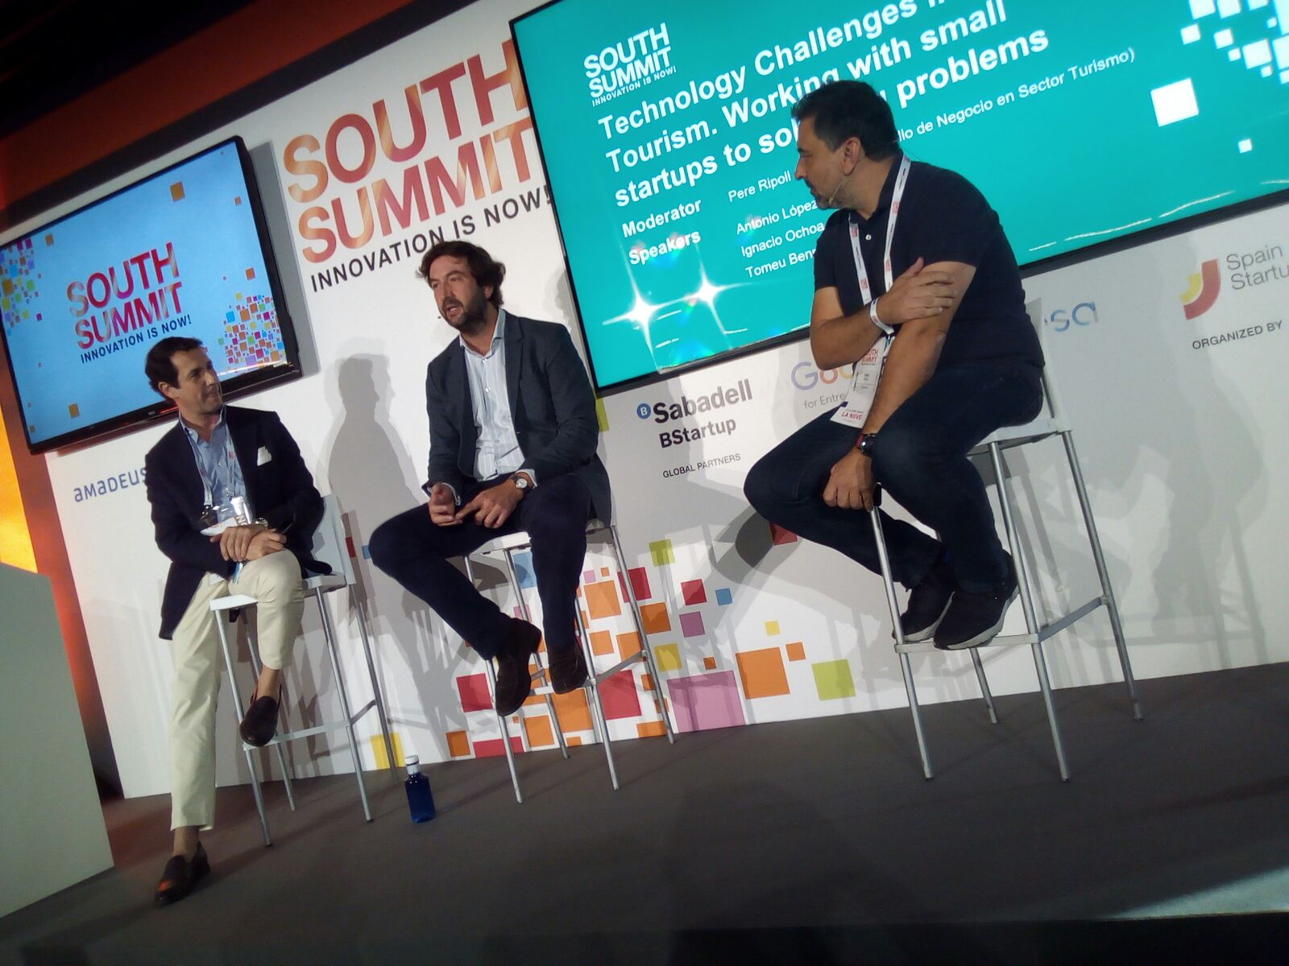
La existencia de un nuevo tipo de viajero y las posibilidades que tienen ahora las empresas del sector turístico para mejorar de forma cualitativa su experiencia gracias al empleo de la tecnología han sido los ejes centrales de este encuentro. Además, la charla ha servido para ver hacia el futuro y reflexionar sobre el cambio de mentalidad necesario para afrontar los nuevos retos de la industria, un camino que estará marcado por lograr un sólido conocimiento del tratamiento del Big Data recogido así como por explorar en qué medida los proyectos de startups pueden formar parte del modelo de negocio de grandes corporaciones.

Durante el encuentro se ha desvelado además el nombre de la primera startup ganadora de la convocatoria conjunta que Telefónica y GRUPO IBEROSTAR presentaban el pasado mes de julio y puesta en marcha a través de la plataforma www.openfuture.org. Esta acción nació con el objetivo de promover el talento en materia de innovación turística y premiar los proyectos de hasta dos startups en alguna de las 16 categorías propuestas como, por ejemplo, “Bed Banking” o “eHealth Tourism”.

Primera ganadora

Booklyng, la primera startup ganadora, es una plataforma de optimización web, que de forma integrada en las páginas de los hoteles permite incrementar el ratio de conversión y también estimular las reservas directas. Con este premio, Booklyng accederá a los servicios de la aceleradora corporativa Wayra, que ofrecerá un programa de networking, formación y mentoring, recibiendo además una inversión total de hasta 140.000 euros.

Para Tomeu Bennasar, Chief Information Officer de GRUPO IBEROSTAR, que ha hecho entrega del premio: “Booklyng reúne los diferentes ingredientes que estábamos buscando. Además de constituir una solución tecnológica que se adapta de manera perfecta a nuestra estrategia de negocio, resulta una herramienta útil para atraer y retener a los usuarios proporcionando una mejora cualitativa de su experiencia. Estamos encantados de comenzar a trabajar con ellos y esperamos que nuestra colaboración resulte un éxito”.

Resultados de la convocatoria

Hasta un total de 100 startups han sido consideradas en la iniciativa. Entre los proyectos presentados, muchas de las candidatas han propuesto ideas relacionadas con el CRM en el sector hotelero, otras han buscado la mejora de la experiencia de los huéspedes a través de pulseras o apps y algunas se han centrado en el uso de cerraduras inteligentes. De todas las propuestas presentadas, la gran mayoría (59%) han correspondido a productos de startups que no han sido aún lanzados.
“Estamos muy contentos con la gran aceptación que ha tenido este primer reto conjunto ya que consideramos que el desarrollo de aplicaciones tecnológicas para el turismo podría ser la solución para evitar la estacionalidad del sector, incorporando la innovación más puntera a la principal industria del país”, ha añadido Andrés Saborido, Country Manager de Wayra España.

Adicionalmente a esta primera selección, y dada la calidad de proyectos recibidos, GRUPO IBEROSTAR y Wayra España continuarán con la evaluación para seleccionar una segunda start up, que será anunciada en las próximas semanas.

Criterios de selección

Para la selección del primer proyecto, GRUPO IBEROSTAR y Telefónica han tenido en cuenta de qué manera mejoran la experiencia del cliente utilizando el big data recogido a través de los canales de comunicación del Grupo, también si contribuyen a simplificar y hacer más eficientes los procesos de contratación del cliente final, así como si propician la generación de ideas en el marco de la sostenibilidad.

Además, se ha tenido en consideración la madurez del producto, atractivo de la oportunidad y potencial de crecimiento, la consistencia del modelo de negocio y la estrategia de llegada al mercado, su base tecnológica y carácter innovador y disruptivo relacionado con tecnologías de última generación como el Big Data, IoT y Machine Learning. También se han tenido en cuenta las posibles sinergias con Telefónica y/o con GRUPO IBEROSTAR, así como su escalabilidad, potencial de crecimiento, la solidez y competencias del equipo.

Sobre GRUPO IBEROSTAR
GRUPO IBEROSTAR es una compañía mallorquina de propiedad 100% familiar que lleva más de 60 años trabajando en el sector turístico y vacacional. Durante este tiempo, el Grupo ha pasado de ser una agencia de viajes familiar a convertirse en una empresa multinacional con varias divisiones. Hoy, GRUPO IBEROSTAR cuenta con 27.100 empleados y está presente en 30 países de todo el mundo.
Para más información: www.grupoiberostar.com

Sobre Telefónica Open Future_
Telefónica Open Future_ es una plataforma global diseñada para conectar a emprendedores, startups, inversores y socios públicos y privados de todo el mundo para captar oportunidades de innovación y de negocio. Su objetivo es apoyar al talento en todas sus etapas de crecimiento mediante un modelo integral de aceleración y de conexión con organizaciones, inversores y empresas. El programa integra todas las iniciativas de innovación abierta, emprendimiento e inversión del grupo Telefónica (Think Big, Talentum Startups, Crowdworking, Wayra, Fondos de inversión Amérigo, Fondos corporativosTelefónica Ventures) mediante una red global que se abre a la incorporación de socios externos que quieran desarrollar sus propias estrategias de emprendimiento e inversión, y conectarlas con grandes empresas. Hasta la fecha se han analizado más de 51.000 propuestas y se ha invertido en más de 700 startups habiendo acelerado en total más de 1.600. Telefónica Open Future_ tiene presencia en 17 países y junto con sus socios ha comprometido 445 millones de euros para inversión.
Más información: https://www.openfuture.org
Más información:
Oficina de Prensa de IBEROSTAR – Edelman  Tel: +34 915560154 Fax: +34 917702966  Juan Salgueiro (juan.salgueiro@edelman.com)  Laura Urio (laura.urio@edelman.com)  Natalia Jiménez (Natalia.jimenez@edelman.com) | Departamento de Comunicación  de Telefónica Open Future_:  Marisa Orellana: 617 86 30 30 / marialuisa.orellanasanz.ext@telefonica.com  Miguel Ángel García: 699 37 18 07 / miguelangel.garciasanchez.ext@telefonica.com

